O’zbekistonRespublikasi  Qoraqalpog’iston R. Shumanay t. “MBOS NUKUS” XK | 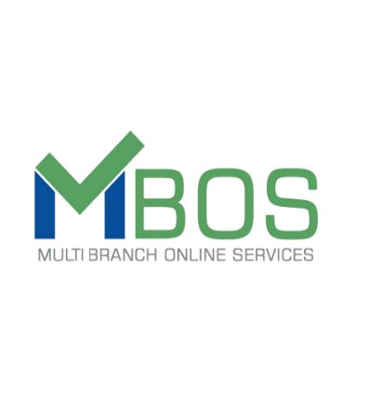 | Republic of Karakalpakstan Shumanay d. “MBOS NUKUS” LLC
___________________________________________________________________________________________
Shumanay t. Madaniyat MFY Ajiniyaz k. 25 uy. TIF Toshkent sh,,Mikrokreditbank’’ ATB bosh ofisi. MFO:00433. STIR: 311394715 X/r: 20208000007092252001. Tel: 71 200 1151. web: www.mbos.uz

№15/25 – 21 август 2025 г. | Р.Шуманай  Руководителю ООО “ECONTRACT”  Даврону Тухтаеву

Коммерческое предложение на разработку backend-инфраструктуры

№ | Классификация | Цена(сум) | к-во | Итого(сум)
1 | Core Backend (4–6 недель)  - API-документация (Swagger/Postman)  - SMS-верификация, Face ID-аутентификация  - Real-time статусы договоров  - Логирование (RabbitMQ)  - API админ-панели  - Модуль обратной связи | 30 000 000 | 1 шт. | 30 000 000
2 | Expansion & Integration (6–8 недель)  - Поддержка новых типов договоров и шаблонов  - API конструктора договоров  - Настройка prod/dev-сред  - Модуль юридических претензий (dispute) + API  - Интеграции: платежи, SMS, feedback  - Эндпоинты редактирования договоров | 60 000 000 | 1 шт. | 60 000 000
3 | Finalization (2–3 недели)  - Деплой модуля dispute для мобильных и админ-панели | 30 000 000 | 1 шт. | 30 000 000
Итого: |  |  |  | 120 000 000
Условия
- Гарантия исправления ошибок — 3 мес. после каждого этапа
- Возможность расширенного SLA
- Поддержка и консультации при интеграции

Руководитель ЧП “MBOS NUKUS” | М.Юсупов

